OBJECTIF GARD 26.11.2022

GARD RHODANIEN Les nouveaux entrepreneurs à la rencontre du tissu économique

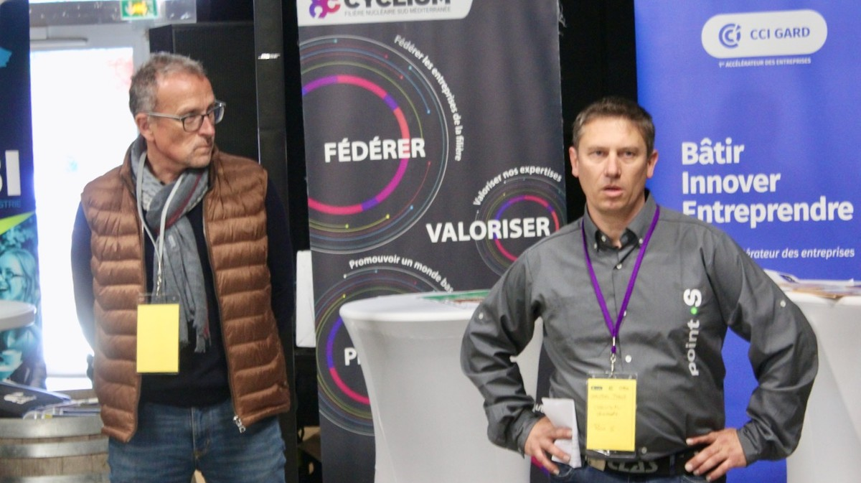
Le président de Grisbi Olivier Soubeiran et le gérant de Point S Bagnols Christophe
- Photo : Thierry Allard

L’association Grisbi, la CCI du Gard et l’Office des entreprises de l’Agglo du Gard rhodanien organisaient ce vendredi la rencontre des nouveaux entrepreneurs du Gard rhodanien.
L’idée est simple : « Permettre aux chefs d'entreprises créées il y a moins de trois ans de découvrir les associations et les entreprises du tissu local, pour les accompagner », explique le président de Grisbi, Olivier Soubeiran. Ainsi, les trois organisateurs mais aussi les associations membres du Collectif, qui regroupe les associations de commerçants et d’entreprises du Gard rhodanien, ont répondu présent pour accueillir les nouveaux entrepreneurs.

Si les quelque 1 142 entreprises créées sur le territoire en 2021 n’étaient pas toutes représentées - loin de là - les nouveaux entrepreneurs ont pu échanger et commencer à constituer leur réseau. Utile, comme peut en témoigner Christophe Chalvidal, à la tête de Point S à Bagnols depuis un an et demi.

Une entreprise dans laquelle il travaillait depuis des années avant de la reprendre, avec l’accompagnement de la CCI, d’Initiative Gard puis de Grisbi, où il a pu constituer son réseau. « Un an et demi après, ça se passe bien, nous sommes partis de deux salariés, maintenant nous sommes huit », note le chef d’entreprise.
TA

